Додаток 2
до Програми “Шкільний автобус” на 2026-2028 роки

ЗАТВЕРДЖУЮ |  |  |  |  |  | ПОГОДЖЕНО
Начальник Відділу освіти Менської міської ради |  |  |  |  |  | Директор Степанівського МНВК
_______________ Ірина ЛУК’ЯНЕНКО |  |  |  |  |  | ___________Ігор ПОЛЮХОВИЧ
« | ____» |  | ______________ | 2025 |  | « | ___ | » | ______________ | 2025
 | М.П. |  |  |  |  | М.П.

ПАСПОРТ
Автобусного маршруту № 1
(програма «Шкільний автобус»)
Степанівка - Садове – Дягова - Степанівка
(найменування маршруту)

Паспорт розроблений станом на | 01 листопада 2025 року
 | ^{(дата)}

Місто (смт, село) | с. Степанівка
2. Схема автобусного маршруту

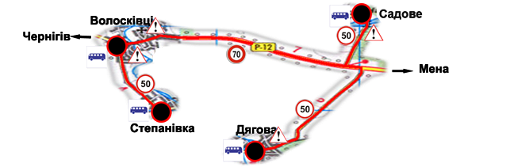

Кількість автобусів- один
Марка – Богдан А30172 державний номерний знак - СВ 5668 ЕВ
3. Характеристика маршруту
Найменування показників | Кількісні показники
Довжина маршруту в прямому напрямку, км. | 46
Довжина маршруту в зворотному напрямку, км. | 46
Тривалість рейсу в прямому напрямку год.хв. | 1-15
Тривалість рейсу в зворотному напрямку год.хв. | 1-15
Експлуатаційна швидкість км/год. | 50
Кількість зупинок (од.) | 5
Довжина нульового пробігу км.
4. Розклад руху автобусів:
Прямий рейс |  |  |  | Назви зупинок | Зворотний рейс
Прибуття год.хв | Зупинка хв.. | Відправлення год.хв | Відстань між зупинками км | Назви зупинок | Відстань між зупинками км | Прибуття год.хв. | Стоянка хв.. | Відправлення год.хв
 |  | 7-45 |  | Степанівка | 6 | 15-30
7-52 | 3 | 7-55 | 6 | Волосківці | 12 | 15-23 | 3 | 15-26
8-15 | 3 | 8-18 | 12 | Садове | 10 | 15-00 | 3 | 15-03
8-30 | 3 | 8-33 | 10 | Дягова | 18 | 14-45 | 3 | 14-48
9-00 |  |  | 18 | Степанівка |  |  |  | 14-15
5. Зміни в маршруті
Характер змін | Термін дії змін |  | Причина введення змін | Підпис
 | Початок | Закінчення
6. Висновок за результатами пробного виїзду по маршруту:
Середньодобовий пробіг 92 (дев’яносто два) км.
Дорожні умови відповідають безпечному перевезенню
Витрати пального: 15,2л ДП.
Комісія в складі
Голова комісії: | Заст. директора |  |  |  | Олександр БУРКА
 | ^{(посада)} |  | ^{(підпис)} |  | ^{(прізвище, ініціали)}
Члени комісії: | Механік |  |  |  | Віталій ШЕМЕТОВ
 | ^{(посада)} |  | ^{(підпис)} |  | ^{(прізвище, ініціали)}
 | Водій автобуса |  |  |  | Олександр АНДРІЄНКО
 | ^{(посада)} |  | ^{(підпис)} |  | ^{(прізвище, ініціали)}
 | ^{(посада)} |  | ^{(підпис)} |  | ^{(прізвище, ініціали)}

ЗАТВЕРДЖУЮ |  |  |  |  |  | ПОГОДЖЕНО
Начальник Відділу освіти Менської міської ради освіти Менської міської ради |  |  |  |  |  | Директор Степанівського МНВК
_______________ Ірина ЛУК’ЯНЕНКО |  |  |  |  |  | ___________Ігор ПОЛЮХОВИЧ
« | ____» |  | ______________ | 2025 |  | « | ___ | » | ______________ | 2025
 | М.П. |  |  |  |  | М.П.

ПАСПОРТ
Автобусного маршруту № 2
(програма «Шкільний автобус»)
Мена – Ліски –Осьмаки - Бірківка– Ушня - Ліски - Майське - Ліски – Мена (Опорний заклад Менська гімназія)__
(найменування маршруту)

Паспорт розроблений станом на | 01 листопада 2025 року
 | ^{(дата)}

Місто (смт, село) | с. Степанівка
2. Схема автобусного маршруту

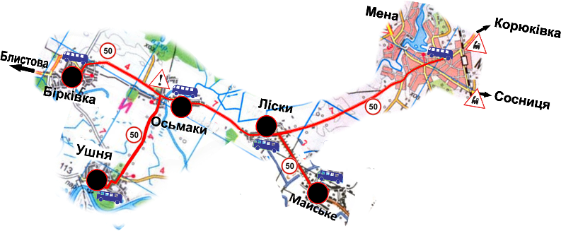
Кількість автобусів - (один)
марка – KRASZ державний номерний знак – СВ6202СХ
3. Характеристика маршруту
Найменування показників | Кількісні показники
Довжина маршруту в прямому напрямку, км. | 68
Довжина маршруту в зворотному напрямку, км. | 68
Тривалість рейсу в прямому напрямку год.хв. | 2-30
Тривалість рейсу в зворотному напрямку год.хв. | 2-30
Експлуатаційна швидкість км/год. | 50
Кількість зупинок (од.) | 10
Довжина нульового пробігу км.
4. Розклад руху автобусів:
Прямий рейс |  |  |  | Назви зупинок | Зворотний рейс
Прибуття год.хв | Зупинка а хв.. | Відправлення год.хв | Відстань між зупинками км | Назви зупинок | Відстань між зупинками км | Прибуття год.хв. | Стоянка хв.. | Відправлення год.хв
 |  | 7-00 |  | Мена | 26 | 17-25
7-30 | 2,5×4=10 | 7-40 | 26 | Ушня | 13 | 16-45 | 2,5×4=10 | 16-55
7-50 | 5 | 7-55 | 13 | Бірківка | 6 | 16-20 | 5 | 16-25
8-05 | 1 | 8-06 | 6 | Осьмаки | 6 | 16-05 | 1 | 16-06
8-15 | 1 | 8-16 | 6 | Ліски | 11 | 15-55 | 1 | 15-56
8-25 | 1 | 8-26 | 3 | Майське |  | 15-45 | 1 | 15-46
8-30 | 1 | 8-31 | 3 | Ліски |  | 15-35 | 1 | 15-36
8-45 |  |  | 11 | Мена |  |  |  | 15-20
5. Зміни в маршруті
Характер змін | Термін дії змін |  | Причина введення змін | Підпис
 | Початок | Закінчення
6. Висновок за результатами пробного виїзду по маршруту:
Середньодобовий пробіг - 136 (сто тридцять шість) км.
Дорожні умови відповідають безпечному перевезенню
Витрати пального: 24,5л. ДП.
Комісія в складі
Голова комісії: | Заст. директора |  |  |  | Олександр БУРКА
 | ^{(посада)} |  | ^{(підпис)} |  | ^{(прізвище, ініціали)}
Члени комісії: | Механік |  |  |  | Віталій ШЕМЕТОВ
 | ^{(посада)} |  | ^{(підпис)} |  | ^{(прізвище, ініціали)}
 | Водій автобуса |  |  |  | Сергій КУШНІРЕНКО
 | ^{(посада)} |  | ^{(підпис)} |  | ^{(прізвище, ініціали)}
 | ^{(посада)} |  | ^{(підпис)} |  | ^{(прізвище, ініціали)}

ЗАТВЕРДЖУЮ |  |  |  |  |  | ПОГОДЖЕНО
Начальник Відділу освіти Менської міської ради |  |  |  |  |  | Директор Степанівського МНВК
_______________ Ірина ЛУК’ЯНЕНКО |  |  |  |  |  | ___________ Ігор ПОЛЮХОВИЧ
« | ____» |  | ______________ | 2025 |  | « | ___ | » | ______________ | 2025
 | М.П. |  |  |  |  | М.П.

ПАСПОРТ
Автобусного маршруту № 3
(програма «Шкільний автобус»)
__Мена – Феськівка - Мена (Менський опорний ЗЗСО І-ІІІ ступенів ім.Т.Г.Шевченка) – Мена (Опорний заклад Менська гімназія)__
(найменування маршруту)

Паспорт розроблений станом на | 01 листопада 2025 року
 | ^{(дата)}

Місто (смт, село) | с. Степанівка
2. Схема автобусного маршруту

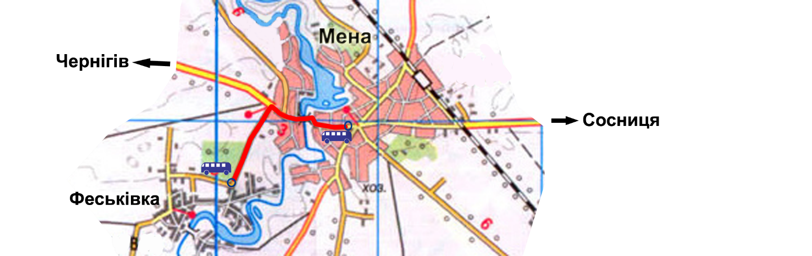

Кількість автобусів – один
Марка - ЗАЗ А08А, державний номерний знак - СВ 5082 ЕР
3. Характеристика маршруту
Найменування показників | Кількісні показники
Довжина маршруту в прямому напрямку, км. | 21
Довжина маршруту в зворотному напрямку, км. | 21
Тривалість рейсу в прямому напрямку год.хв. | 0-45
Тривалість рейсу в зворотному напрямку год.хв. | 0-45
Експлуатаційна швидкість км/год. | 50
Кількість зупинок (од.) | 4
Довжина нульового пробігу км.
4. Розклад руху автобусів:
Прямий рейс |  |  |  | Назви зупинок | Зворотний рейс
Прибуття год.хв | Зупинка а хв.. | Відправлення год.хв | Відстань між зупинками км | Назви зупинок | Відстань між зупинками км | Прибуття год.хв. | Стоянка хв.. | Відправлення год.хв
 |  | 7-30 |  | Мена | 9,5 | 16-05
7-48 | 2 | 7-50 | 9,5 | Феськів  ка | 9,5 | 15-45 | 2 | 15-47
8-15 | 5 |  | 9,5 | Мена (Ш) | 2 |  | 5 | 15-20
8-30 | 5 |  | 2 | Мена (г) |  |  | 5 | 15-00
5. Зміни в маршруті
Характер змін | Термін дії змін |  | Причина введення змін | Підпис
 | Початок | Закінчення
6. Висновок за результатами пробного виїзду по маршруту
Середньодобовий пробіг 42 (сорок два) км.
Дорожні умови відповідають безпечному перевезенню
Витрати пального: 6,93 л. ДП.
Комісія в складі
Голова комісії: | Заст. директора |  |  |  | Олександр БУРКА
 | ^{(посада)} |  | ^{(підпис)} |  | ^{(прізвище, ініціали)}
Члени комісії: | Механік |  |  |  | Віталій ШЕМЕТОВ
 | ^{(посада)} |  | ^{(підпис)} |  | ^{(прізвище, ініціали)}
 | Водій автобуса |  |  |  | Юрій КУЦЕНКО
 | ^{(посада)} |  | ^{(підпис)} |  | ^{(прізвище, ініціали)}
 | ^{(посада)} |  | ^{(підпис)} |  | ^{(прізвище, ініціали)}

ЗАТВЕРДЖУЮ |  |  |  |  |  | ПОГОДЖЕНО
Начальник Відділу освіти Менської міської ради |  |  |  |  |  | Директор Степанівського МНВК
_______________ Ірина ЛУК’ЯНЕНКО |  |  |  |  |  | ___________ Ігор ПОЛЮХОВИЧ
« | ____» |  | ______________ | 2025 |  | « | ___ | » | ______________ | 2025
 | М.П. |  |  |  |  | М.П.

ПАСПОРТ
Автобусного маршруту № 4
(програма «Шкільний автобус»)
Степанівка ––Блистова –Семенівка - Удівка - Дмитрівка––Стольне - Степанівка_
(найменування маршруту)

Паспорт розроблений станом на | 01 листопада 2025 року
 | ^{(дата)}

Місто (смт, село) | с. Степанівка

2. Схема автобусного маршруту
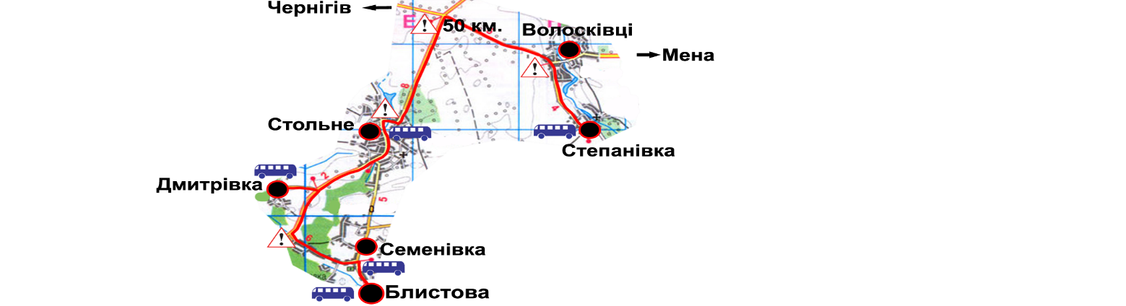
Кількість автобусів один
Марка – I-VAN А07А1-11державний номерний знак – СВ 6254 СХ
3. Характеристика маршруту
Найменування показників | Кількісні показники
Довжина маршруту в прямому напрямку, км. | 77
Довжина маршруту в зворотному напрямку, км. | 77
Тривалість рейсу в прямому напрямку год.хв. | 1-40
Тривалість рейсу в зворотному напрямку год.хв. | 1-40
Експлуатаційна швидкість км/год. | 50
Кількість зупинок (од.) | 6
Довжина нульового пробігу км.
4. Розклад руху автобусів:
Прямий рейс |  |  |  | Назви зупинок | Зворотний рейс
Прибуття год.хв | Зупинка а в... | Відправлення год.хв | Відстань між зупинками км | Назви зупинок | Відстань між зупинками км | Прибуття год.хв. | Стоянка в... | Відправлення год.хв
 |  | 7-00 |  | Степанівка | 30 | 16-36
7-40 | 1 | 7-41 | 30 | Удівка | 5 | 15-55 | 1 | 15-56
7-55 | 5 | 8-00 | 5 | Блистова | 7 | 15-25 | 5 | 15-30
8-15 | 1 | 8-16 | 7 | Семенівка | 8 | 15-08 | 1 | 15-10
8-22 | 1 | 8-23 | 3 | Удівка | 3 | 15-02 | 1 | 15-03
8-30 | 1 | 8-31 | 8 | Дмитрівка | 7 | 14-55 | 1 | 14-56
8-45 | 5 | 8-50 | 7 | Стольне | 17 | 14-35 | 5 | 14-40
9-10 |  |  | 17 | Степанівка |  |  |  | 14-15
5. Зміни в маршруті
Характер змін | Термін дії змін |  | Причина введення змін | Підпис
 | Початок | Закінчення
6. Висновок за результатами пробного виїзду по маршруту
Середньодобовий пробіг 154 (сто п’ятдесят чотири) км.
Дорожні умови відповідають безпечному перевезенню
Витрати пального: 25,4 л. ДП.
Комісія у складі:
Голова комісії: | Заст. директора |  |  |  | Олександр БУРКА
 | ^{(посада)} |  | ^{(підпис)} |  | ^{(прізвище, ініціали)}
Члени комісії: | Механік |  |  |  | Віталій ШЕМЕТОВ
 | ^{(посада)} |  | ^{(підпис)} |  | ^{(прізвище, ініціали)}
 | Водій автобуса |  |  |  | Віталій АНДРІЄНКО
 | ^{(посада)} |  | ^{(підпис)} |  | ^{(прізвище, ініціали)}
 | ^{(посада)} |  | ^{(підпис)} |  | ^{(прізвище, ініціали)}

ЗАТВЕРДЖУЮ |  |  |  |  |  | ПОГОДЖЕНО
Начальник Відділу освіти Менської міської ради |  |  |  |  |  | Директор Степанівського МНВК
_______________ Ірина ЛУК’ЯНЕНКО |  |  |  |  |  | ___________ Ігор ПОЛЮХОВИЧ
« | ____» |  | ______________ | 2025 |  | « | ___ | » | ______________ | 2025
 | М.П. |  |  |  |  | М.П.

ПАСПОРТ
Автобусного маршруту № 5
(програма «Шкільний автобус»)
_____Степанівка – Городище - Синявка — Забарівка - Синявка - Степанівка___
(найменування маршруту)

Паспорт розроблений станом на | 01 листопада 2025 року
 | ^{(дата)}

Місто (смт, село) | с. Степанівка
2. Схема автобусного маршруту
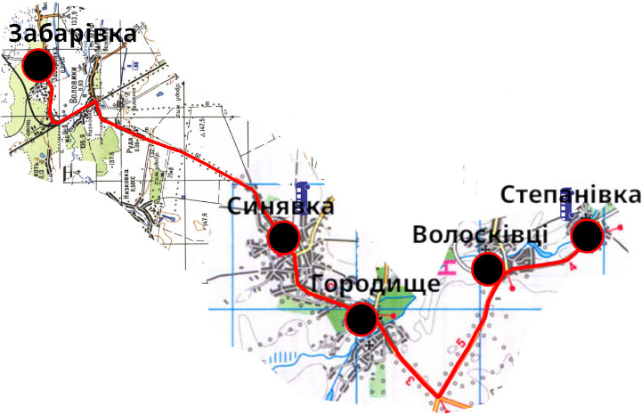
Кількість автобусів – один
Марка – Еталон А08111ш, державний номерний знак - СВ 6251 СХ
3. Характеристика маршруту
Найменування показників | Кількісні показники
Довжина маршруту в прямому напрямку, км. | 51
Довжина маршруту в зворотному напрямку, км. | 51
Тривалість рейсу в прямому напрямку год.хв. | 1-40
Тривалість рейсу в зворотному напрямку год.хв. | 1-40
Експлуатаційна швидкість км/год. | 50
Кількість зупинок (од.) | 4
Довжина нульового пробігу км.
4. Розклад руху автобусів:
Прямий рейс |  |  |  | Назви зупинок | Зворотний рейс
Прибуття год.хв | Зупинка а хв.. | Відправлення год.хв | Відстань між зупинками км | Назви зупинок | Відстань між зупинками км | Прибуття год.хв. | Стоянка хв.. | Відправлення год.хв
 |  | 7-20 |  | Степанівка | 13 | 17-10
7-40 | 5 | 7-45 | 13 | Городище | 8 | 16-35 | 5 | 16-40
8-00 | 1 | 8-05 | 8 | Синявка | 15 | 16-15 | 1 | 16-11
8-35 | 1 | 8-36 | 17 | Забарівка | 15 | 15-50 | 1 | 15-51
9-00 |  |  | 17 | Синявка |  |  |  | 15-30
5. Зміни в маршруті
Характер змін | Термін дії змін |  | Причина введення змін | Підпис
 | Початок | Закінчення
6. Висновок за результатами пробного виїзду по маршруту
Середньодобовий пробіг – 134 (сто тридцять чотири) км.
Дорожні умови відповідають безпечному перевезенню
Витрати пального: 22,2л. ДП.
Комісія у складі:
Голова комісії: | Заст. директора |  |  |  | Олександр БУРКА
 | ^{(посада)} |  | ^{(підпис)} |  | ^{(прізвище, ініціали)}
Члени комісії: | Механік |  |  |  | Віталій ШЕМЕТОВ
 | (посада) |  | (підпис) |  | (прізвище, ініціали)
 | Водій автобуса |  |  |  | Володимир ОЛЕКСА
 | (посада) |  | (підпис) |  | (прізвище, ініціали)
 | (посада) |  | (підпис) |  | (прізвище, ініціали)

ЗАТВЕРДЖУЮ |  |  |  |  |  | ПОГОДЖЕНО
Начальник Відділу освіти Менської міської ради |  |  |  |  |  | Директор Степанівського МНВК
_______________ Ірина ЛУК’ЯНЕНКО |  |  |  |  |  | ___________ Ігор ПОЛЮХОВИЧ
« | ____» |  | ______________ | 2025 |  | « | ___ | » | ______________ | 2025
 | М.П. |  |  |  |  | М.П.

ПАСПОРТ
Автобусного маршруту № 6
(програма «Шкільний автобус»)
Мена - Синявка – Городище - Стольне – Волосківці- Дягова –
Мена (Опорний заклад Менська гімназія)
(найменування маршруту)

Паспорт розроблений станом на | 01 листопада 2025 року
 | ^{(дата)}

Місто (смт, село) | с. Степанівка
2. Схема автобусного маршруту
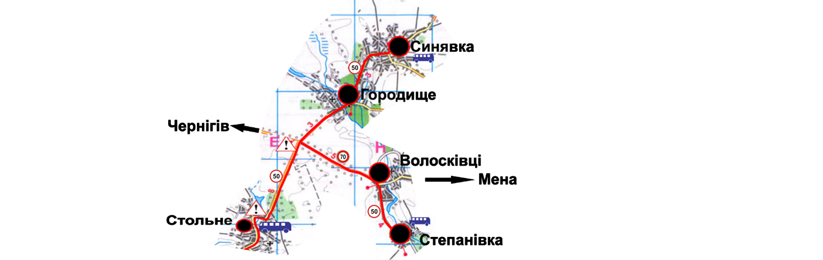
Кількість автобусів – один
Марка – I-VAN A07, державний номерний знак - СВ 6215 СХ
3. Характеристика маршруту
Найменування показників | Кількісні показники
Довжина маршруту в прямому напрямку, км. | 81
Довжина маршруту в зворотному напрямку, км. | 81
Тривалість рейсу в прямому напрямку год.хв. | 1-45
Тривалість рейсу в зворотному напрямку год.хв. | 1-45
Експлуатаційна швидкість км/год. | 50
Кількість зупинок (од.) | 5
Довжина нульового пробігу км.
4. Розклад руху автобусів:
Прямий рейс |  |  |  | Назви зупинок | Зворотний рейс
Прибуття год.хв | Зупинка а хв.. | Відправлення год.хв | Відстань між зупинками км | Назви зупинок | Відстань між зупинками км | Прибуття год.хв. | Стоянка хв.. | Відправлення год.хв
 |  | 7-15 |  | Мена | 32 | 17-05
7-55 | 5 | 8-00 | 32 | Синявка | 18 | 16-30 | 5 | 16-35
8-20 | 2 | 8-22 | 18 | Стольне | 12 | 16-15 | 2 | 16-00
8-30 | 1 | 8-31 | 12 | Волосківці | 6 | 15-25 | 1 | 15-26
8-35 | 1 | 8-36 | 6 | Дягова  (поворот) | 13 | 15-20 | 1 | 15-21
9-00 |  |  | 13 | Мена(гімназія) |  |  |  | 15-00
5. Зміни в маршруті
Характер змін | Термін дії змін |  | Причина введення змін | Підпис
 | Початок | Закінчення
6. Висновок за результатами пройденого виїзду по маршруту
Середньодобовий пробіг – 162 (сто шістдесят два) км.
Дорожні умови відповідають безпечному перевезенню
Витрати пального: 26,8л. ДП.
Комісія у складі:
Голова комісії: | Заст. директора |  |  |  | Олександр БУРКА
 | ^{(посада)} |  | ^{(підпис)} |  | ^{(прізвище, ініціали)}
Члени комісії: | Механік |  |  |  | Віталій ШЕМЕТОВ
 | ^{(посада)} |  | ^{(підпис)} |  | ^{(прізвище, ініціали)}
 | Водій автобуса |  |  |  | Віктор ДАВИДОВ
 | ^{(посада)} |  | ^{(підпис)} |  | ^{(прізвище, ініціали)}
 | ^{(посада)} |  | ^{(підпис)} |  | ^{(прізвище, ініціали)}

ЗАТВЕРДЖУЮ |  |  |  |  |  | ПОГОДЖЕНО
Начальник Відділу освіти Менської міської ради |  |  |  |  |  | Директор Степанівського МНВК
_______________ Ірина ЛУК’ЯНЕНКО |  |  |  |  |  | ___________ Ігор ПОЛЮХОВИЧ
« | ____» |  | ______________ | 2025 |  | « | ___ | » | ______________ | 2025
 | М.П. |  |  |  |  | М.П.

ПАСПОРТ
Автобусного маршруту № 7
(програма «Шкільний автобус»)
_____Мена –Загорівка– Куковичі- Мена (Менський опорний ЗЗСО І-ІІІ ступенів ім.Т.Г.Шевченка)___
(найменування маршруту)

Паспорт розроблений станом на | 01 листопада 2025 року
 | ^{(дата)}

Місто (смт, село) | с. Степанівка
2. Схема автобусного маршруту
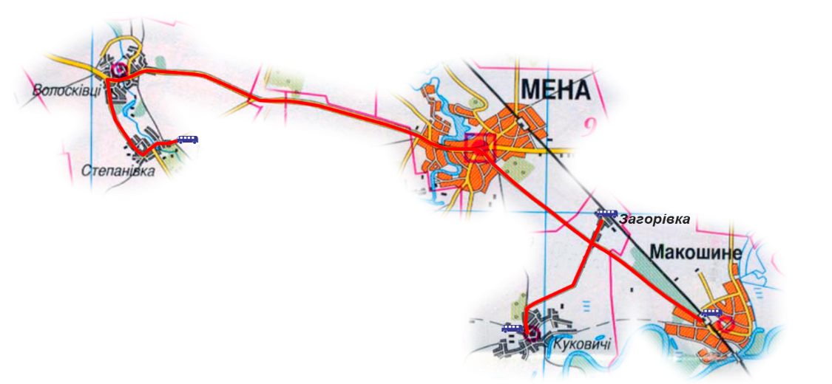
Кількість автобусів – один
Марка – БАЗ А079.13 державний номерний знак – СВ6214СХ
3. Характеристика маршруту
Найменування показників | Кількісні показники
Довжина маршруту в прямому напрямку, км. | 28
Довжина маршруту в зворотному напрямку, км. | 28
Тривалість рейсу в прямому напрямку год.хв. | 1-00
Тривалість рейсу в зворотному напрямку год.хв. | 1-00
Експлуатаційна швидкість км/год. | 50
Кількість зупинок (од.) | 4
Довжина нульового пробігу км.
4. Розклад руху автобусів:
Прямий рейс |  |  |  | Назви зупинок | Зворотний рейс
Прибуття год.хв | Зупинка а хв.. | Відправлення год.хв | Відстань між зупинками км | Назви зупинок | Відстань між зупинками км | Прибуття год.хв. | Стоянка хв.. | Відправлення год.хв
 |  | 8-00 |  | Мена | 7 | 15-00
8-20 | 2 | 8-22 | 7 | Загорівка | 6 | 14-38 | 2 | 14-40
8-35 | 3 | 8-38 | 6 | Куковичі | 15 | 14-22 | 3 | 14-25
9-00 |  |  | 15 | Мена (Шевченка) |  |  |  | 14-00
5. Зміни в маршруті
Характер змін | Термін дії змін |  | Причина введення змін | Підпис
 | Початок | Закінчення
6. Висновок за результатами пробного виїзду по маршруту
Середньодобовий пробіг – 56 (п’ятдесят шість) км.
Дорожні умови відповідають безпечному перевезенню
Витрати пального: 9,2 л. ДП
Комісія в складі
Голова комісії: | Заст. директора |  |  |  | Олександр БУРКА
 | ^{(посада)} |  | ^{(підпис)} |  | ^{(прізвище, ініціали)}
Члени комісії: | Механік |  |  |  | Віталій ШЕМЕТОВ
 | ^{(посада)} |  | ^{(підпис)} |  | ^{(прізвище, ініціали)}
 | Водій автобуса |  |  |  | Микола ПРОЦЕЛ
 | ^{(посада)} |  | ^{(підпис)} |  | ^{(прізвище, ініціали)}
 | ^{(посада)} |  | ^{(підпис)} |  | ^{(прізвище, ініціали)}

ЗАТВЕРДЖУЮ |  |  |  |  |  | ПОГОДЖЕНО
Начальник Відділу освіти Менської міської ради |  |  |  |  |  | Директор Степанівського МНВК
_______________ Ірина ЛУК’ЯНЕНКО |  |  |  |  |  | ___________Ігор ПОЛЮХОВИЧ
« | ____» |  | ______________ | 2025 |  | « | ___ | » | ______________ | 2025
 | М.П. |  |  |  |  | М.П.

ПАСПОРТ
Автобусного маршруту № 8
(програма «Шкільний автобус»)
_____Мена –Загорівка– Куковичі- Мена_(Опорний заклад Менська гімназія)__
(найменування маршруту)

Паспорт розроблений станом на | 01 листопада 2025 року
 | ^{(дата)}

Місто (смт, село) | с. Степанівка
2. Схема автобусного маршруту
Кількість автобусів – один
Марка – ЗАЗ А08А державний номерний знак – СВ 2651ЕІ
3. Характеристика маршруту
Найменування показників | Кількісні показники
Довжина маршруту в прямому напрямку, км. | 30
Довжина маршруту в зворотному напрямку, км. | 30
Тривалість рейсу в прямому напрямку год.хв. | 1-00
Тривалість рейсу в зворотному напрямку год.хв. | 1-00
Експлуатаційна швидкість км/год. | 50
Кількість зупинок (од.) | 3
Довжина нульового пробігу км.
4. Розклад руху автобусів:
Прямий рейс |  |  |  | Назви зупинок | Зворотний рейс
Прибуття год.хв | Зупинка а хв.. | Відправлення год.хв | Відстань між зупинками км | Назви зупинок | Відстань між зупинками км | Прибуття год.хв. | Стоянка хв.. | Відправлення год.хв
 |  | 8-00 |  | Мена | 7 | 15-00
8-20 | 2 | 8-22 | 7 | Загорівка | 6 | 14-38 | 2 | 14-40
8-35 | 3 | 8-38 | 6 | Куковичі | 17 | 14-22 | 3 | 14-25
9-00 |  |  | 17 | Мена (Гімназія) |  |  |  | 14-00
5. Зміни в маршруті
Характер змін | Термін дії змін |  | Причина введення змін | Підпис
 | Початок | Закінчення
6. Висновок за результатами пробного виїзду по маршруту
Середньодобовий пробіг – 60 (шістдесят) км.
Дорожні умови відповідають безпечному перевезенню
Витрати пального: 9,9 л. ДП
Комісія в складі
Голова комісії: | Заст. директора |  |  |  | Олександр БУРКА
 | ^{(посада)} |  | ^{(підпис)} |  | ^{(прізвище, ініціали)}
Члени комісії: | Механік |  |  |  | Віталій ШЕМЕТОВ
 | ^{(посада)} |  | ^{(підпис)} |  | ^{(прізвище, ініціали)}
 | Водій автобуса |  |  |  | Віктор ЛУК’ЯНЕНКО
 | ^{(посада)} |  | ^{(підпис)} |  | ^{(прізвище, ініціали)}
 | ^{(посада)} |  | ^{(підпис)} |  | ^{(прізвище, ініціали)}

ЗАТВЕРДЖУЮ |  |  |  |  |  | ПОГОДЖЕНО
Начальник Відділу освіти Менської міської ради |  |  |  |  |  | Директор Степанівського МНВК
_______________ Ірина ЛУК’ЯНЕНКО |  |  |  |  |  | ___________Ігор ПОЛЮХОВИЧ
« | ____» |  | ______________ | 2025 |  | « | ___ | » | ______________ | 2025
 | М.П. |  |  |  |  | М.П.

ПАСПОРТ
Автобусного маршруту № 9
(програма «Шкільний автобус»)
__Мена – Данилівка – Н.Життя – Мена (Менський опорний ЗЗСО І-ІІІ ступенів ім.Т.Г.Шевченка)
(найменування маршруту)

Паспорт розроблений станом на | 01 листопада 2025 року
 | ^{(дата)}

Місто (смт, село) | с. Степанівка
2. Схема автобусного маршруту

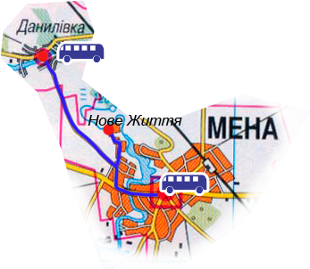

Кількість автобусів - два
Марка – Mercedes-Benz державний номерний знак - СВ 5880 ЕК
- Еталон А 081 11Ш, державний номерний знак - СВ 6213 СХ
3. Характеристика маршруту
Найменування показників | Кількісні показники
Довжина маршруту в прямому напрямку, км. | 24
Довжина маршруту в зворотному напрямку, км. | 24
Тривалість рейсу в прямому напрямку год.хв. | 1-00
Тривалість рейсу в зворотному напрямку год.хв. | 1-00
Експлуатаційна швидкість км/год. | 50
Кількість зупинок (од.) | 4
Довжина нульового пробігу км.
4. Розклад руху автобусів:
Прямий рейс |  |  |  | Назви зупинок | Зворотний рейс
Прибуття год.хв | Зупинка хв.. | Відправлення год.хв | Відстань між зупинками км | Назви зупинок | Відстань між зупинками км | Прибуття год.хв. | Стоянка хв.. | Відправлення год.хв
 |  | 7-30 |  | Мена | 10 | 16-10
7-48 | 2 | 7-50 | 10 | Данилівка | 10 | 15-55 | 2 | 15-57
8-00 | 2 | 8-02 | 10 | Н.Життя | 4 | 15-40 | 2 | 15-42
8-30 |  |  | 4 | Мена |  |  |  | 15-10
5. Зміни в маршруті
Характер змін | Термін дії змін |  | Причина введення змін | Підпис
 | Початок | Закінчення
6. Висновок за результатами пробного виїзду по маршруту
Середньодобовий пробіг – 48 (сорок вісім) км.
Дорожні умови відповідають безпечному перевезенню
Витрати пального: 14,5 л. ДП.
Комісія в складі
Голова комісії: | Заст. директора |  |  |  | Олександр БУРКА
 | ^{(посада)} |  | ^{(підпис)} |  | ^{(прізвище, ініціали)}
Члени комісії: | Механік |  |  |  | Віталій ШЕМЕТОВ
 | ^{(посада)} |  | ^{(підпис)} |  | ^{(прізвище, ініціали)}
 | Водій автобуса |  |  |  | Віктор ЛОБУР
 | ^{(посада)} |  | ^{(підпис)} |  | ^{(прізвище, ініціали)}
 | Водій автобуса |  |  |  | Віталій ДЕМЄНТЬЄВ
 | ^{(посада)} |  | ^{(підпис)} |  | ^{(прізвище, ініціали)}

ЗАТВЕРДЖУЮ |  |  |  |  |  | ПОГОДЖЕНО
Начальник Відділу освіти Менської міської ради |  |  |  |  |  | Директор Степанівського МНВК
_______________ Ірина ЛУК’ЯНЕНКО |  |  |  |  |  | ___________Ігор ПОЛЮХОВИЧ
« | ____» |  | ______________ | 2025 |  | « | ___ | » | ______________ | 2025
 | М.П. |  |  |  |  | М.П.

ПАСПОРТ
Автобусного маршруту № 10
(програма «Шкільний автобус»)
_____Мена – Покровське-Макошине-Покровське – Мена (Опорний заклад Менська гімназія)__
(найменування маршруту)

Паспорт розроблений станом на | 01 листопада 2025 року
 | ^{(дата)}

Місто (смт, село) | с. Степанівка
2. Схема автобусного маршруту
Кількість автобусів - один,
марка – Еталон А081-16Ш державний номерний знак – СВ4651СХ
3. Характеристика маршруту
Найменування показників | Кількісні показники
Довжина маршруту в прямому напрямку, км. | 45
Довжина маршруту в зворотному напрямку, км. | 45
Тривалість рейсу в прямому напрямку год.хв. | 1 год 5 хв.
Тривалість рейсу в зворотному напрямку год.хв. | 1 год 5 хв.
Експлуатаційна швидкість км/год. | 50
Кількість зупинок (од.) | 4
Довжина нульового пробігу км.
4. Розклад руху автобусів:
Прямий рейс |  |  |  | Назви зупинок | Зворотний рейс
Прибуття год.хв | Зупинка а хв.. | Відправлення год.хв | Відстань між зупинками км | Назви зупинок | Відстань між зупинками км | Прибуття год.хв. | Стоянка хв.. | Відправлення год.хв
 |  | 7-20 |  | Мена | 10 | 15-50 | 1
7-49 | 1 | 7-50 | 10 | Покровське | 12,5 | 15-16 | 1 | 15-17
7-59 | 1 | 8-00 | 12,5 | Макошине | 12,5 | 15-06 | 1 | 15-07
8-09 | 1 | 8-10 | 12,5 | Покровське | 10 | 14-55 | 1 | 14-56
8-25 |  |  | 10 | Мена (Гімназія) |  |  |  | 14-40
5. Зміни в маршруті
Характер змін | Термін дії змін |  | Причина введення змін | Підпис
 | Початок | Закінчення
6. Висновок за результатами пробного виїзду по маршруту
Середньодобовий пробіг – 90 (дев’яносто) км.
Дорожні умови відповідають безпечному перевезенню
Витрати пального: 16,2л. ДП.
Комісія в складі
Голова комісії: | Заст. директора |  |  |  | Олександр БУРКА
 | ^{(посада)} |  | ^{(підпис)} |  | ^{(прізвище, ініціали)}
Члени комісії: | Механік |  |  |  | Віталій ШЕМЕТОВ
 | ^{(посада)} |  | ^{(підпис)} |  | ^{(прізвище, ініціали)}
 | Водій автобуса |  |  |  | Володимир МЕДОВНИК
 | ^{(посада)} |  | ^{(підпис)} |  | ^{(прізвище, ініціали)}
 | ^{(посада)} |  | ^{(підпис)} |  | ^{(прізвище, ініціали)}

ЗАТВЕРДЖУЮ |  |  |  |  |  | ПОГОДЖЕНО
Начальник Відділу освіти Менської міської ради |  |  |  |  |  | Директор Степанівського МНВК
_______________ Ірина ЛУК’ЯНЕНКО |  |  |  |  |  | ___________Ігор ПОЛЮХОВИЧ
« | ____» |  | ______________ | 2025 |  | « | ___ | » | ______________ | 2025
 | М.П. |  |  |  |  | М.П.

ПАСПОРТ
Автобусного маршруту № 11
(програма «Шкільний автобус»)
__Мена – вул. Грушевського – Мена (Менський опорний ЗЗСО І-ІІІ ступенів ім.Т.Г.Шевченка) _
(найменування маршруту)

Паспорт розроблений станом на | 01 листопада 2025 року
 | ^{(дата)}

Місто (смт, село) _____с. Степанівка_____
2. Схема автобусного маршруту
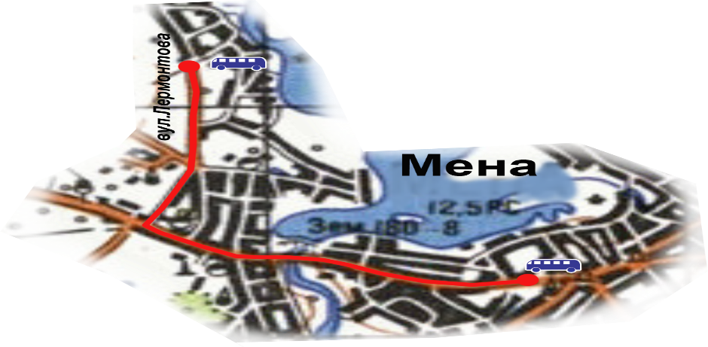
Кількість автобусів – два
Марка – Mercedes-Benz державний номерний знак - СВ 5880 ЕК
- Еталон А 081 11Ш, державний номерний знак - СВ 6213 СХ
3. Характеристика маршруту
Найменування показників | Кількісні показники
Довжина маршруту в прямому напрямку, км. | 15
Довжина маршруту в зворотному напрямку, км. | 15
Тривалість рейсу в прямому напрямку год.хв. | 0-30
Тривалість рейсу в зворотному напрямку год.хв. | 0-30
Експлуатаційна швидкість км/год. | 50
Кількість зупинок (од.) | 2
Довжина нульового пробігу км.
4. Розклад руху автобусів:
Прямий рейс |  |  |  | Назви зупинок | Зворотний рейс
Прибуття год.хв | Зупинка а хв.. | Відправлення год.хв | Відстань між зупинками км | Назви зупинок | Відстань між зупинками км | Прибуття год.хв. | Стоянка хв.. | Відправлення год.хв
 |  | 7-30 |  | Мена | 7,5 | 15-40
7-43 | 2 | 7-45 | 7,5 | Вул. Грушевського | 7,5 | 15-25 | 2 | 15-27
8-00 |  |  | 7,5 | Мена |  |  |  | 15-10
5. Зміни в маршруті
Характер змін | Термін дії змін |  | Причина введення змін | Підпис
 | Початок | Закінчення
6. Висновок за результатами пробного виїзду по маршруту
Середньодобовий пробіг – 30 (тридцять) км.
Дорожні умови відповідають безпечному перевезенню
Витрати пального: 9 л. ДП.
Комісія в складі
Голова комісії: | Заст. директора |  |  |  | Олександр БУРКА
 | ^{(посада)} |  | ^{(підпис)} |  | ^{(прізвище, ініціали)}
Члени комісії: | Механік |  |  |  | Віталій ШЕМЕТОВ
 | ^{(посада)} |  | ^{(підпис)} |  | ^{(прізвище, ініціали)}
 | Водій автобуса |  |  |  | Віктор ЛОБУР
 | ^{(посада)} |  | ^{(підпис)} |  | ^{(прізвище, ініціали)}
 | Водій автобуса |  |  |  | Віталій ДЕМЄНТЬЄВ
 | ^{(посада)} |  | ^{(підпис)} |  | ^{(прізвище, ініціали)}

ЗАТВЕРДЖУЮ |  |  |  |  |  | ПОГОДЖЕНО
Начальник Відділу освіти Менської міської ради |  |  |  |  |  | Директор Степанівського МНВК
_______________ Ірина ЛУК’ЯНЕНКО |  |  |  |  |  | ___________Ігор ПОЛЮХОВИЧ
« | ____» |  | ______________ | 2025 |  | « | ___ | » | ______________ | 2025
 | М.П. |  |  |  |  | М.П.

ПАСПОРТ
Автобусного маршруту № 12
(програма «Шкільний автобус»)
__Степанівка – Волосківці - Степанівка__
(найменування маршруту)

Паспорт розроблений станом на | 01 листопада 2025 року
 | ^{(дата)}

Місто (смт, село) | с. Степанівка
2. Схема автобусного маршруту

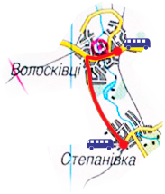

Кількість автобусів – один
Марка – Богдан А092, державний номерний знак СВ6253СХ
3. Характеристика маршруту
Найменування показників | Кількісні показники
Довжина маршруту в прямому напрямку, км. | 12
Довжина маршруту в зворотному напрямку, км. | 12
Тривалість рейсу в прямому напрямку год.хв. | 0-30
Тривалість рейсу в зворотному напрямку год.хв. | 0-30
Експлуатаційна швидкість км/год. | 50
Кількість зупинок (од.) | 6
Довжина нульового пробігу км.
4. Розклад руху автобусів:
Прямий рейс |  |  |  | Назви зупинок | Зворотний рейс
Прибуття год.хв | Зупинка а хв.. | Відправлення год.хв | Відстань між зупинками км | Назви зупинок | Відстань між зупинками км | Прибуття год.хв. | Стоянка хв.. | Відправлення год.хв
 |  | 7-45 |  | Степанівка | 6 | 15-05
8-00 | 5 | 8-05 | 6 | Волосківці | 6 | 14-45 | 5 | 14-50
8-20 |  |  | 6 | Степанівка |  |  |  | 14-30
5. Зміни в маршруті
Характер змін | Термін дії змін |  | Причина введення змін | Підпис
 | Початок | Закінчення
6. Висновок за результатами пробного виїзду по маршруту
Середньодобовий пробіг – 24 (двадцять чотири) км.
Дорожні умови відповідають безпечному перевезенню
Витрати пального: 4 л. ДП
Комісія в складі
Голова комісії: | Заст. директора |  |  |  | Олександр БУРКА
 | ^{(посада)} |  | ^{(підпис)} |  | ^{(прізвище, ініціали)}
Члени комісії: | Механік |  |  |  | Віталій ШЕМЕТОВ
 | ^{(посада)} |  | ^{(підпис)} |  | ^{(прізвище, ініціали)}
 | Водій автобуса |  |  |  | Леонід НЕРЕТ
 | ^{(посада)} |  | ^{(підпис)} |  | ^{(прізвище, ініціали)}
 | ^{(посада)} |  | ^{(підпис)} |  | ^{(прізвище, ініціали)}

ЗАТВЕРДЖУЮ |  |  |  |  |  | ПОГОДЖЕНО
Начальник Відділу освіти Менської міської ради |  |  |  |  |  | Директор Степанівського МНВК
_______________ Ірина ЛУК’ЯНЕНКО |  |  |  |  |  | ___________Ігор ПОЛЮХОВИЧ
« | ____» |  | ______________ | 2025 |  | « | ___ | » | ______________ | 2025
 | М.П. |  |  |  |  | М.П.

ПАСПОРТ
Автобусного маршруту № 13
(програма «Шкільний автобус»)
Мена – Величківка – Киселівка - Мена (Опорний заклад Менська гімназія)
(найменування маршруту)

Паспорт розроблений станом на | 01 листопада 2025 року
 | ^{(дата)}

Місто (смт, село) | с. Степанівка
2. Схема автобусного маршруту
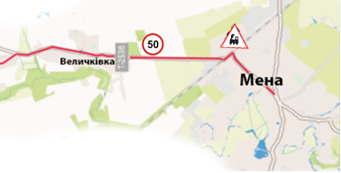
Кількість автобусів – один
Марка – ЗАЗ А08А державний номерний знак СВ 2651 ЕІ
3. Характеристика маршруту
Найменування показників | Кількісні показники
Довжина маршруту в прямому напрямку, км. | 24
Довжина маршруту в зворотному напрямку, км. | 24
Тривалість рейсу в прямому напрямку год.хв. | 0-35
Тривалість рейсу в зворотному напрямку год.хв. | 0-35
Експлуатаційна швидкість км/год. | 50
Кількість зупинок (од.) | 1
Довжина нульового пробігу км.
4. Розклад руху автобусів:
Прямий рейс |  |  |  | Назви зупинок | Зворотний рейс
Прибуття год.хв | Зупинка а хв.. | Відправлення год.хв | Відстань між зупинками км | Назви зупинок | Відстань між зупинками км | Прибуття год.хв. | Стоянка хв.. | Відправлення год.хв
 |  | 7-50 |  | Мена | 7 | 15-43
7-59 | 1 | 8-00 | 7 | Величківка | 5 | 15-33 | 1 | 15-34
8-07 | 1 | 8-08 | 5 | Киселівка | 5 | 15-25 | 1 | 15-26
8-15 | 1 | 8-16 | 5 | Величківка | 7 | 15-17 | 1 | 15-18
8-25 |  |  | 7 | Мена (гімназія) |  |  |  | 15-10
5. Зміни в маршруті
Характер змін | Термін дії змін |  | Причина введення змін | Підпис
 | Початок | Закінчення
6. Висновок за результатами пробного виїзду по маршруту
Середньодобовий пробіг 48 (сорок вісім) км
Дорожні умови відповідають безпечному перевезенню
Витрати пального: 7,92 л. ДП.
Комісія в складі
Голова комісії: | Заст. директора |  |  |  | Олександр БУРКА
 | ^{(посада)} |  | ^{(підпис)} |  | ^{(прізвище, ініціали)}
Члени комісії: | Механік |  |  |  | Віталій ШЕМЕТОВ
 | ^{(посада)} |  | ^{(підпис)} |  | ^{(прізвище, ініціали)}
 | Водій автобуса |  |  |  | Віктор ЛУК’ЯНЕНКО
 | ^{(посада)} |  | ^{(підпис)} |  | ^{(прізвище, ініціали)}
 | ^{(посада)} |  | ^{(підпис)} |  | ^{(прізвище, ініціали)}

ЗАТВЕРДЖУЮ |  |  |  |  |  | ПОГОДЖЕНО
Начальник Відділу освіти Менської міської ради |  |  |  |  |  | Директор Степанівського МНВК
_______________ Ірина ЛУК’ЯНЕНКО |  |  |  |  |  | ___________Ігор ПОЛЮХОВИЧ
« | ____» |  | ______________ | 2025 |  | « | ___ | » | ______________ | 2025
 | М.П. |  |  |  |  | М.П.

ПАСПОРТ
Автобусного маршруту № 14
(програма «Шкільний автобус»)
Мена – Величківка - Киселівка - Величківка – Мена (Менський опорний ЗЗСО І-ІІІ ступенів ім.Т.Г.Шевченка)
(найменування маршруту)

Паспорт розроблений станом на | 01 листопада 2025 року
 | ^{(дата)}

Місто (смт, село) | с. Степанівка
2. Схема автобусного маршруту
Кількість автобусів – один
Марка – БАЗ А079.13 державний номерний знак – СВ6214СХ
3. Характеристика маршруту
Найменування показників | Кількісні показники
Довжина маршруту в прямому напрямку, км. | 24
Довжина маршруту в зворотному напрямку, км. | 24
Тривалість рейсу в прямому напрямку год.хв. | 0-35
Тривалість рейсу в зворотному напрямку год.хв. | 0-35
Експлуатаційна швидкість км/год. | 50
Кількість зупинок (од.) | 2
Довжина нульового пробігу км.
4. Розклад руху автобусів:
Прямий рейс |  |  |  | Назви зупинок | Зворотний рейс
Прибуття год.хв | Зупинка а хв.. | Відправлення год.хв | Відстань між зупинками км | Назви зупинок | Відстань між зупинками км | Прибуття год.хв. | Стоянка хв.. | Відправлення год.хв
 |  | 7-50 |  | Мена | 7 | 15-43
7-59 | 1 | 8-00 | 7 | Величківка | 5 | 15-33 | 1 | 15-34
8-07 | 1 | 8-08 | 5 | Киселівка | 5 | 15-25 | 1 | 15-26
8-15 | 1 | 8-16 | 5 | Величківка | 7 | 15-17 | 1 | 15-18
8-25 |  |  | 7 | Мена (Шевченка) |  |  |  | 15-10
5. Зміни в маршруті
Характер змін | Термін дії змін |  | Причина введення змін | Підпис
 | Початок | Закінчення
6. Висновок за результатами пробного виїзду по маршруту
Середньодобовий пробіг 48 (сорок вісім) км
Дорожні умови відповідають безпечному перевезенню
Витрати пального: 7,92л ДП.
Комісія в складі
Голова комісії: | Заст. директора |  |  |  | Олександр БУРКА
 | ^{(посада)} |  | ^{(підпис)} |  | ^{(прізвище, ініціали)}
Члени комісії: | Механік |  |  |  | Віталій ШЕМЕТОВ
 | ^{(посада)} |  | ^{(підпис)} |  | ^{(прізвище, ініціали)}
 | Водій автобуса |  |  |  | Микола ПРОЦЕЛ
 | ^{(посада)} |  | ^{(підпис)} |  | ^{(прізвище, ініціали)}
 | ^{(посада)} |  | ^{(підпис)} |  | ^{(прізвище, ініціали)}

ЗАТВЕРДЖУЮ |  |  |  |  |  | ПОГОДЖЕНО
Начальник Відділу освіти Менської міської ради |  |  |  |  |  | Директор Степанівського МНВК
_______________ Ірина ЛУК’ЯНЕНКО |  |  |  |  |  | ___________Ігор ПОЛЮХОВИЧ
« | ____» |  | ______________ | 2025 |  | « | ___ | » | ______________ | 2025
 | М.П. |  |  |  |  | М.П.

ПАСПОРТ
Автобусного маршруту № 15
(програма «Шкільний автобус»)
Мена – Максаки – Майське – Ліски – Осьмаки – Мена (Менський опорний ЗЗСО І-ІІІ ступенів ім.Т.Г.Шевченка)
(найменування маршруту)

Паспорт розроблений станом на | 01 листопада 2025 року
 | ^{(дата)}

Місто (смт, село) | с. Степанівка
2. Схема автобусного маршруту
Кількість автобусів - (один)
Марка – I-VAN A07, державний номерний знак - СВ 6215 СХ
3. Характеристика маршруту
Найменування показників | Кількісні показники
Довжина маршруту в прямому напрямку, км. | 52
Довжина маршруту в зворотному напрямку, км. | 52
Тривалість рейсу в прямому напрямку год.хв. | 0-60
Тривалість рейсу в зворотному напрямку год.хв. | 0-60
Експлуатаційна швидкість км/год. | 50
Кількість зупинок (од.) | 5
Довжина нульового пробігу км.
4. Розклад руху автобусів:
Прямий рейс |  |  |  | Назви зупинок | Зворотний рейс
Прибуття год.хв | Зупинка а хв.. | Відправлення год.хв | Відстань між зупинками км | Назви зупинок | Відстань між зупинками км | Прибуття год.хв. | Стоянка хв.. | Відправлення год.хв
 |  | 7-30 |  | Мена | 15 | 15-55
7-50 | 5 | 7-55 | 15 | Максаки | 8 | 15-35 | 1 | 15-36
8-05 | 1 | 8-06 | 8 | Майське | 5 | 15-25 | 1 | 15-26
8-10 | 1 | 8-11 | 5 | Ліски | 10 | 15-20 | 1 | 15-21
8-20 | 1 | 8-22 | 7 | Осьмаки | 17 | 15-10 | 1 | 15-11
8-30 |  |  | 17 | Мена |  |  |  | 15-00
5. Зміни в маршруті
Характер змін | Термін дії змін |  | Причина введення змін | Підпис
 | Початок | Закінчення
6. Висновок за результатами пробного виїзду по маршруту:
Середньодобовий пробіг - 104 (сто чотири) км.
Дорожні умови відповідають безпечному перевезенню
Витрати пального: 17,2л. ДП.
Комісія в складі
Голова комісії: | Заст. директора |  |  |  | Олександр БУРКА
 | ^{(посада)} |  | ^{(підпис)} |  | ^{(прізвище, ініціали)}
Члени комісії: | Механік |  |  |  | Віталій ШЕМЕТОВ
 | ^{(посада)} |  | ^{(підпис)} |  | ^{(прізвище, ініціали)}
 | Водій автобуса |  |  |  | Віктор ДАВИДОВ
 | ^{(посада)} |  | ^{(підпис)} |  | ^{(прізвище, ініціали)}
 | ^{(посада)} |  | ^{(підпис)} |  | ^{(прізвище, ініціали)}

ЗАТВЕРДЖУЮ |  |  |  |  |  | ПОГОДЖЕНО
Начальник Відділу освіти Менської міської ради |  |  |  |  |  | Директор Степанівського МНВК
_______________ Ірина ЛУК’ЯНЕНКО |  |  |  |  |  | ___________Ігор ПОЛЮХОВИЧ
« | ____» |  | ______________ | 2025 |  | « | ___ | » | ______________ | 2025
 | М.П. |  |  |  |  | М.П.

ПАСПОРТ
Автобусного маршруту № 16
(програма «Шкільний автобус»)
Початкові класи м. Мена (до Менського опорного ЗЗСО І-ІІІ ступенів ім.Т.Г.Шевченка)
(найменування маршруту)

Паспорт розроблений станом на | 01 листопада 2025 року
 | ^{(дата)}

Місто (смт, село) | с. Степанівка
2. Схема автобусного маршруту
Кількість автобусів – один
Марка - ЗАЗ А08А, державний номерний знак - СВ 5082 ЕР
3. Характеристика маршруту
Найменування показників | Кількісні показники
Довжина маршруту в прямому напрямку, км. | 8,5
Довжина маршруту в зворотному напрямку, км. | 8,5
Тривалість рейсу в прямому напрямку год.хв. | 0-35
Тривалість рейсу в зворотному напрямку год.хв. | 0-35
Експлуатаційна швидкість км/год. | 50
Кількість зупинок (од.) | 9
Довжина нульового пробігу км.
4. Розклад руху автобусів:
Прямий рейс |  |  |  | Назви зупинок | Зворотний рейс
Прибуття год.хв | Зупинка а хв.. | Відправлення год.хв | Відстань між зупинками км | Назви зупинок | Відстань між зупинками км | Прибуття год.хв. | Стоянка хв.. | Відправлення год.хв
 |  | 8-50 |  | Школа Шевченка | 3 | 13-35 | 1
8-55 | 1 | 8-56 | 3 | ШРБУ-82 | 0,7 | 13-30 | 1 | 13-31
9-00 | 1 | 9-01 | 0,7 | Сирзавод | 0,8 | 13-25 | 1 | 13-26
9-04 | 1 | 9-05 | 0,8 | Автостанція | 0,6 | 13-20 | 1 | 13-21
9-08 | 1 | 9-09 | 0,6 | маг. Сигнал | 0,7 | 13-16 | 1 | 13-17
9-11 | 1 | 9-12 | 0,7 | Вокзал | 0,6 | 13-13 | 1 | 13-14
9-14 | 1 | 9-15 | 0,6 | Лікарня | 0,8 | 13-10 | 1 | 13-11
9-18 | 1 | 9-19 | 0,8 | маг. Лілея | 0,5 | 13-06 | 1 | 13-07
9-21 | 1 | 9-22 | 0,5 | Троїцька церква | 0,8 | 13-03 | 1 | 13-04
9-25 |  |  | 0,8 | Школа Шевченка |  |  |  | 13-00
5. Зміни в маршруті
Характер змін | Термін дії змін |  | Причина введення змін | Підпис
 | Початок | Закінчення
6. Висновок за результатами пробного виїзду по маршруту
Середньодобовий пробіг – 17 (сімнадцять) км.
Дорожні умови відповідають безпечному перевезенню
Витрати пального: 2,8л. ДП.
Комісія в складі
Голова комісії: | Заст. директора |  |  |  | Олександр БУРКА
 | ^{(посада)} |  | ^{(підпис)} |  | ^{(прізвище, ініціали)}
Члени комісії: | Механік |  |  |  | Віталій ШЕМЕТОВ
 | ^{(посада)} |  | ^{(підпис)} |  | ^{(прізвище, ініціали)}
 | Водій автобуса |  |  |  | Юрій КУЦЕНКО
 | ^{(посада)} |  | ^{(підпис)} |  | ^{(прізвище, ініціали)}
 | ^{(посада)} |  | ^{(підпис)} |  | ^{(прізвище, ініціали)}

ЗАТВЕРДЖУЮ |  |  |  |  |  | ПОГОДЖЕНО
Начальник Відділу освіти Менської міської ради |  |  |  |  |  | Директор Степанівського МНВК
_______________ Ірина ЛУК’ЯНЕНКО |  |  |  |  |  | ___________ Ігор ПОЛЮХОВИЧ
« | ____» |  | ______________ | 2025 |  | « | ___ | » | ______________ | 2025
 | М.П. |  |  |  |  | М.П.

ПАСПОРТ
Автобусного маршруту № 17
(програма «Шкільний автобус»)
Степанівка - Синявка - Дягова –
Мена (Опорний заклад Менська гімназія)
(найменування маршруту)

Паспорт розроблений станом на | 01 листопада 2025 року
 | ^{(дата)}

Місто (смт, село) | с. Степанівка
2. Схема автобусного маршруту
Кількість автобусів – один
Марка – Еталон А08111ш, державний номерний знак - СВ 6251 СХ
3. Характеристика маршруту
Найменування показників | Кількісні показники
Довжина маршруту в прямому напрямку, км. | 53
Довжина маршруту в зворотному напрямку, км. | 53
Тривалість рейсу в прямому напрямку год.хв. | 1-30
Тривалість рейсу в зворотному напрямку год.хв. | 1-30
Експлуатаційна швидкість км/год. | 50
Кількість зупинок (од.) | 3
Довжина нульового пробігу км.
4. Розклад руху автобусів:
Прямий рейс |  |  |  | Назви зупинок | Зворотний рейс
Прибуття год.хв | Зупинка а хв.. | Відправлення год.хв | Відстань між зупинками км | Назви зупинок | Відстань між зупинками км | Прибуття год.хв. | Стоянка хв.. | Відправлення год.хв
 |  | 7-30 |  | Степанівка | 21 | 16-05
7-55 | 5 | 8-00 | 21 | Синявка | 19 | 15-50 | 5 | 15-40
8-35 | 1 | 8-36 | 19 | Дягова  (поворот) | 13 | 15-24 | 1 | 15-25
9-00 |  |  | 13 | Мена(гімназія) |  |  |  | 15-00
5. Зміни в маршруті
Характер змін | Термін дії змін |  | Причина введення змін | Підпис
 | Початок | Закінчення
6. Висновок за результатами пробного виїзду по маршруту
Середньодобовий пробіг – 106 (сто шість) км.
Дорожні умови відповідають безпечному перевезенню
Витрати пального: 17,5л. ДП.
Комісія у складі:
Голова комісії: | Заст. директора |  |  |  | Олександр БУРКА
 | ^{(посада)} |  | ^{(підпис)} |  | ^{(прізвище, ініціали)}
Члени комісії: | Механік |  |  |  | Віталій ШЕМЕТОВ
 | ^{(посада)} |  | ^{(підпис)} |  | ^{(прізвище, ініціали)}
 | Водій автобуса |  |  |  | Володимир ОЛЕКСА
 | ^{(посада)} |  | ^{(підпис)} |  | ^{(прізвище, ініціали)}
 | ^{(посада)} |  | ^{(підпис)} |  | ^{(прізвище, ініціали)}

ЗАТВЕРДЖУЮ |  |  |  |  |  | ПОГОДЖЕНО
Начальник Відділу освіти Менської міської ради |  |  |  |  |  | Директор Степанівського МНВК
_______________ Ірина ЛУК’ЯНЕНКО |  |  |  |  |  | ___________ Ігор ПОЛЮХОВИЧ
« | ____» |  | ______________ | 2025 |  | « | ___ | » | ______________ | 2025
 | М.П. |  |  |  |  | М.П.

ПАСПОРТ
Автобусного маршруту № 18
(програма «Шкільний автобус»)
Степанівка - Блистова - Стольне –
Мена (Опорний заклад Менська гімназія)
(найменування маршруту)

Паспорт розроблений станом на | 01 листопада 2025 року
 | ^{(дата)}

Місто (смт, село) | с. Степанівка
2. Схема автобусного маршруту
Кількість автобусів – один
Марка – I-VAN A07, державний номерний знак - СВ 6254 СХ
3. Характеристика маршруту
Найменування показників | Кількісні показники
Довжина маршруту в прямому напрямку, км. | 78
Довжина маршруту в зворотному напрямку, км. | 78
Тривалість рейсу в прямому напрямку год.хв. | 2-15
Тривалість рейсу в зворотному напрямку год.хв. | 2-15
Експлуатаційна швидкість км/год. | 50
Кількість зупинок (од.) | 3
Довжина нульового пробігу км.
4. Розклад руху автобусів:
Прямий рейс |  |  |  | Назви зупинок | Зворотний рейс
Прибуття год.хв | Зупинка а хв.. | Відправлення год.хв | Відстань між зупинками км | Назви зупинок | Відстань між зупинками км | Прибуття год.хв. | Стоянка хв.. | Відправлення год.хв
 |  | 6-45 |  | Степанівка | 34 | 17-10
7-35 | 5 | 7-40 | 34 | Блистова | 17 | 16-20 | 5 | 16-25
8-20 | 2 | 8-22 | 17 | Стольне | 27 | 15-38 | 2 | 15-40
9-00 |  |  | 27 | Мена(гімназія) |  |  |  | 15-00
5. Зміни в маршруті
Характер змін | Термін дії змін |  | Причина введення змін | Підпис
 | Початок | Закінчення
6. Висновок за результатами пробного виїзду по маршруту
Середньодобовий пробіг – 156 (сто п’ятдесят шість) км.
Дорожні умови відповідають безпечному перевезенню
Витрати пального: 25,8л. ДП.
Комісія у складі:
Голова комісії: | Заст. директора |  |  |  | Олександр БУРКА
 | ^{(посада)} |  | ^{(підпис)} |  | ^{(прізвище, ініціали)}
Члени комісії: | Механік |  |  |  | Віталій ШЕМЕТОВ
 | ^{(посада)} |  | ^{(підпис)} |  | ^{(прізвище, ініціали)}
 | Водій автобуса |  |  |  | Віталій Андрієнко
 | ^{(посада)} |  | ^{(підпис)} |  | ^{(прізвище, ініціали)}
 | ^{(посада)} |  | ^{(підпис)} |  | ^{(прізвище, ініціали)}

ЗАТВЕРДЖУЮ |  |  |  |  |  | ПОГОДЖЕНО
Начальник Відділу освіти Менської міської ради |  |  |  |  |  | Директор Степанівського МНВК
_______________ Ірина ЛУК’ЯНЕНКО |  |  |  |  |  | ___________Ігор ПОЛЮХОВИЧ
« | ____» |  | ______________ | 2025 |  | « | ___ | » | ______________ | 2025
 | М.П. |  |  |  |  | М.П.

ПАСПОРТ
Автобусного маршруту № 19
(програма «Шкільний автобус»)
_____Степанівка – Синявка – Степанівка (МНВК)___
(найменування маршруту)

Паспорт розроблений станом на | 01 листопада 2025 року
 | ^{(дата)}

Місто (смт, село) | с. Степанівка
2. Схема автобусного маршруту
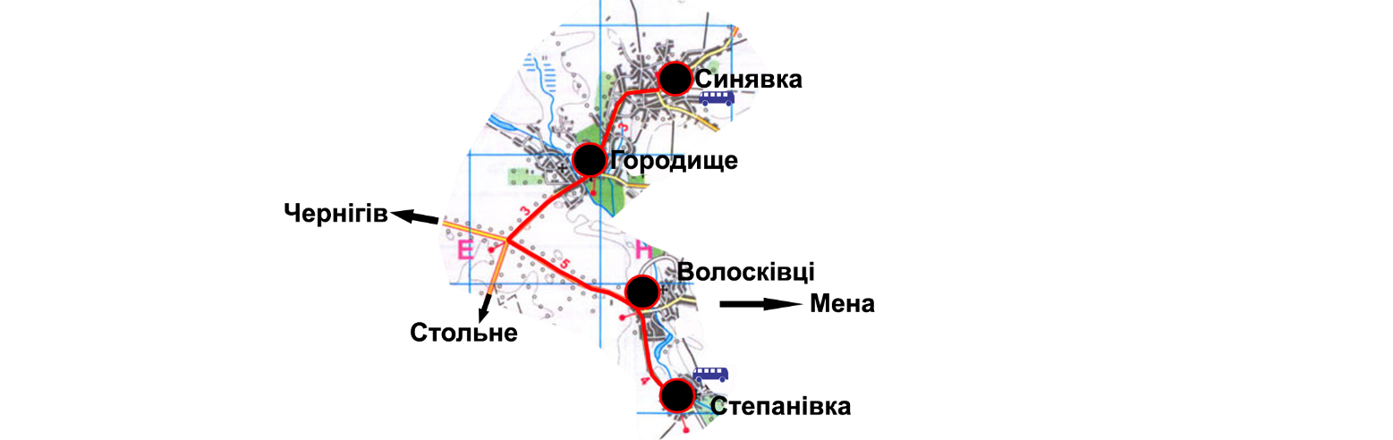
3. Характеристика маршруту
Кількість автобусів – один
Марка – Еталон А08111ш, державний номерний знак - СВ 6213 СХ
Найменування показників | Кількісні показники
Довжина маршруту в прямому напрямку, км. | 42
Довжина маршруту в зворотному напрямку, км. | 42
Тривалість рейсу в прямому напрямку год.хв. | 0-45
Тривалість рейсу в зворотному напрямку год.хв. | 0-45
Експлуатаційна швидкість км/год. | 50
Кількість зупинок (од.) | 2
Довжина нульового пробігу км.
4. Розклад руху автобусів:
Прямий рейс |  |  |  | Назви зупинок | Зворотний рейс
Прибуття год.хв | Зупинка а хв.. | Відправлення год.хв | Відстань між зупинками км | Назви зупинок | Відстань між зупинками км | Прибуття год.хв. | Стоянка хв.. | Відправлення год.хв
 |  | 8-35 |  | Степанівка | 21 | 15-00
8-55 | 5 | 9-00 | 21 | Синявка | 21 | 14-35 | 5 | 14-40
9-20 |  |  | 21 | Степанівка |  |  |  | 14-15
5. Зміни в маршруті
Характер змін | Термін дії змін |  | Причина введення змін | Підпис
 | Початок | Закінчення
6. Висновок за результатами пробного виїзду по маршруту
Середньодобовий пробіг – 84 (вісімдесят чотири) км.
Дорожні умови відповідають безпечному перевезенню
Витрати пального: 13,9л. ДП.
Комісія в складі
Голова комісії: | Заст. директора |  |  |  | Олександр БУРКА
 | ^{(посада)} |  | ^{(підпис)} |  | ^{(прізвище, ініціали)}
Члени комісії: | Механік |  |  |  | Віталій ШЕМЕТОВ
 | ^{(посада)} |  | ^{(підпис)} |  | ^{(прізвище, ініціали)}
 | Водій автобуса |  |  |  | Володимир ОЛЕКСА
 | ^{(посада)} |  | ^{(підпис)} |  | ^{(прізвище, ініціали)}
 | ^{(посада)} |  | ^{(підпис)} |  | ^{(прізвище, ініціали)}

ЗАТВЕРДЖУЮ |  |  |  |  |  | ПОГОДЖЕНО
Начальник Відділу освіти Менської міської ради |  |  |  |  |  | Директор Степанівського МНВК
_______________ Ірина ЛУК’ЯНЕНКО |  |  |  |  |  | ___________Ігор ПОЛЮХОВИЧ
« | ____» |  | ______________ | 2025 |  | « | ___ | » | ______________ | 2025
 | М.П. |  |  |  |  | М.П.

ПАСПОРТ
Автобусного маршруту № 20
(програма «Шкільний автобус»)
Степанівка – Дягова - Степанівка (МНВК)
(найменування маршруту)

Паспорт розроблений станом на | 01 листопада 2025 року
 | ^{(дата)}

Місто (смт, село) | с. Степанівка
2. Схема автобусного маршруту

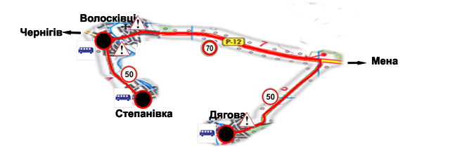

Кількість автобусів- один
Марка – Богдан А30172 державний номерний знак - СВ 5668 ЕВ
3. Характеристика маршруту
Найменування показників | Кількісні показники
Довжина маршруту в прямому напрямку, км. | 36
Довжина маршруту в зворотному напрямку, км. | 36
Тривалість рейсу в прямому напрямку год.хв. | 1-15
Тривалість рейсу в зворотному напрямку год.хв. | 1-15
Експлуатаційна швидкість км/год. | 50
Кількість зупинок (од.) | 1
Довжина нульового пробігу км.
4. Розклад руху автобусів:
Прямий рейс |  |  |  | Назви зупинок | Зворотний рейс
Прибуття год.хв | Зупинка а хв.. | Відправлення год.хв | Відстань між зупинками км | Назви зупинок | Відстань між зупинками км | Прибуття год.хв. | Стоянка хв.. | Відправлення год.хв
 |  | 7-45 |  | Степанівка | 18 | 15-30
8-30 | 3 | 8-33 | 18 | Дягова | 18 | 14-45 | 3 | 14-48
9-00 |  |  | 18 | Степанівка |  |  |  | 14-15
5. Зміни в маршруті
Характер змін | Термін дії змін |  | Причина введення змін | Підпис
 | Початок | Закінчення
6. Висновок за результатами пробного виїзду по маршруту:
Середньодобовий пробіг 72 (сімдесят два) км.
Дорожні умови відповідають безпечному перевезенню
Витрати пального: 12л ДП.
Комісія в складі
Голова комісії: | Заст. директора |  |  |  | Олександр БУРКА
 | ^{(посада)} |  | ^{(підпис)} |  | ^{(прізвище, ініціали)}
Члени комісії: | Механік |  |  |  | Віталій ШЕМЕТОВ
 | ^{(посада)} |  | ^{(підпис)} |  | ^{(прізвище, ініціали)}
 | Водій автобуса |  |  |  | Олександр АНДРІЄНКО
 | ^{(посада)} |  | ^{(підпис)} |  | ^{(прізвище, ініціали)}
 | ^{(посада)} |  | ^{(підпис)} |  | ^{(прізвище, ініціали)}

ЗАТВЕРДЖУЮ |  |  |  |  |  | ПОГОДЖЕНО
Начальник Відділу освіти Менської міської ради |  |  |  |  |  | Директор Степанівського МНВК
_______________ Ірина ЛУК’ЯНЕНКО |  |  |  |  |  | ___________Ігор ПОЛЮХОВИЧ
« | ____» |  | ______________ | 2025 |  | « | ___ | » | ______________ | 2025
 | М.П. |  |  |  |  | М.П.

ПАСПОРТ
Автобусного маршруту № 21
(програма «Шкільний автобус»)
Степанівка - Стольне – Степанівка (МНВК)_
(найменування маршруту)

Паспорт розроблений станом на | 01 листопада 2025 року
 | ^{(дата)}

Місто (смт, село) | с. Степанівка

2. Схема автобусного маршруту

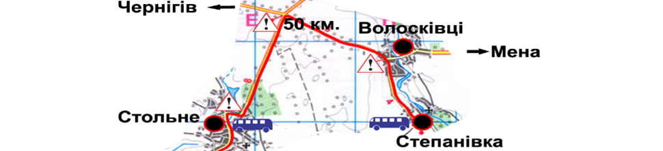

Кількість автобусів один
Марка – I-VAN A07 державний номерний знак – СВ 6254 СХ
3. Характеристика маршруту
Найменування показників | Кількісні показники
Довжина маршруту в прямому напрямку, км. | 34
Довжина маршруту в зворотному напрямку, км. | 34
Тривалість рейсу в прямому напрямку год.хв. | 0-45
Тривалість рейсу в зворотному напрямку год.хв. | 0-45
Експлуатаційна швидкість км/год. | 50
Кількість зупинок (од.) | 1
Довжина нульового пробігу км.
4. Розклад руху автобусів:
Прямий рейс |  |  |  | Назви зупинок | Зворотний рейс
Прибуття год.хв | Зупинка а в... | Відправлення год.хв | Відстань між зупинками км | Назви зупинок | Відстань між зупинками км | Прибуття год.хв. | Стоянка в... | Відправлення год.хв
 |  | 8-25 |  | Степанівка | 17 | 15-00
8-45 | 5 | 8-50 | 17 | Стольне | 17 | 14-35 | 5 | 14-40
9-10 |  |  | 17 | Степанівка |  |  |  | 14-15
5. Зміни в маршруті
Характер змін | Термін дії змін |  | Причина введення змін | Підпис
 | Початок | Закінчення
6. Висновок за результатами пробного виїзду по маршруту
Середньодобовий пробіг 68 (шістдесят вісім) км.
Дорожні умови відповідають безпечному перевезенню
Витрати пального: 11,2 л. ДП.
Комісія у складі:
Голова комісії: | Заст. директора |  |  |  | Олександр БУРКА
 | ^{(посада)} |  | ^{(підпис)} |  | ^{(прізвище, ініціали)}
Члени комісії: | Механік |  |  |  | Віталій ШЕМЕТОВ
 | ^{(посада)} |  | ^{(підпис)} |  | ^{(прізвище, ініціали)}
 | Водій автобуса |  |  |  | Віталій АНДРІЄНКО
 | ^{(посада)} |  | ^{(підпис)} |  | ^{(прізвище, ініціали)}
 | ^{(посада)} |  | ^{(підпис)} |  | ^{(прізвище, ініціали)}

ЗАТВЕРДЖУЮ |  |  |  |  |  | ПОГОДЖЕНО
Начальник Відділу освіти Менської міської ради |  |  |  |  |  | Директор Степанівського МНВК
_______________ Ірина ЛУК’ЯНЕНКО |  |  |  |  |  | ___________Ігор ПОЛЮХОВИЧ
« | ____» |  | ______________ | 2025 |  | « | ___ | » | ______________ | 2025
 | М.П. |  |  |  |  | М.П.

ПАСПОРТ
Автобусного маршруту № 22
(програма «Шкільний автобус»)
_____Мена – Слобідка – Покровське- Мена (Опорний заклад Менська гімназія)__
(найменування маршруту)

Паспорт розроблений станом на | 01 листопада 2025 року
 | ^{(дата)}

Місто (смт, село) | с. Степанівка
2. Схема автобусного маршруту
Кількість автобусів - один,
марка – ГАЗ 32213 державний номерний знак СВ 1255 АА
3. Характеристика маршруту
Найменування показників | Кількісні показники
Довжина маршруту в прямому напрямку, км. | 24
Довжина маршруту в зворотному напрямку, км. | 24
Тривалість рейсу в прямому напрямку год.хв. | 1 год 5 хв.
Тривалість рейсу в зворотному напрямку год.хв. | 1 год 5 хв.
Експлуатаційна швидкість км/год. | 50
Кількість зупинок (од.) | 5
Довжина нульового пробігу км.
4. Розклад руху автобусів:
Прямий рейс |  |  |  | Назви зупинок | Зворотний рейс
Прибуття год.хв | Зупинка а хв.. | Відправлення год.хв | Відстань між зупинками км | Назви зупинок | Відстань між зупинками км | Прибуття год.хв. | Стоянка хв.. | Відправлення год.хв
 |  | 7-20 |  | Мена | 17 | 15-50 | 1
7-39 | 1 | 7-40 | 17 | Слобідка | 7 | 15-27 | 1 | 15-28
7-49 | 1 | 7-50 | 7 | Покровське | 10 | 15-16 | 1 | 15-17
8-25 |  |  | 10 | Мена (Гімназія) |  |  |  | 14-40
5. Зміни в маршруті
Характер змін | Термін дії змін |  | Причина введення змін | Підпис
 | Початок | Закінчення
6. Висновок за результатами пробного виїзду по маршруту
Середньодобовий пробіг – 48 (сорок вісім) км.
Дорожні умови відповідають безпечному перевезенню
Витрати пального: 8,2 А-95.
Комісія в складі
Голова комісії: | Заст. директора |  |  |  | Олександр БУРКА
 | ^{(посада)} |  | ^{(підпис)} |  | ^{(прізвище, ініціали)}
Члени комісії: | Механік |  |  |  | Віталій ШЕМЕТОВ
 | ^{(посада)} |  | ^{(підпис)} |  | ^{(прізвище, ініціали)}
 | Водій автобуса |  |  |  | Микола МИСЕНКО
 | ^{(посада)} |  | ^{(підпис)} |  | ^{(прізвище, ініціали)}
 | ^{(посада)} |  | ^{(підпис)} |  | ^{(прізвище, ініціали)}

ЗАТВЕРДЖУЮ |  |  |  |  |  | ПОГОДЖЕНО
Начальник Відділу освіти Менської міської ради |  |  |  |  |  | Директор Степанівського МНВК
_______________ Ірина ЛУК’ЯНЕНКО |  |  |  |  |  | ___________Ігор ПОЛЮХОВИЧ
« | ____» |  | ______________ | 2025 |  | « | ___ | » | ______________ | 2025
 | М.П. |  |  |  |  | М.П.

ПАСПОРТ
Автобусного маршруту № 23
(програма «Шкільний автобус»)
Степанівка - Блистова – Степанівка (МНВК)_
(найменування маршруту)

Паспорт розроблений станом на | 01 листопада 2025 року
 | ^{(дата)}

Місто (смт, село) | с. Степанівка

2. Схема автобусного маршруту
Кількість автобусів один
Марка – I-VAN A07 державний номерний знак – СВ6254 CX
3. Характеристика маршруту
Найменування показників | Кількісні показники
Довжина маршруту в прямому напрямку, км. | 68
Довжина маршруту в зворотному напрямку, км. | 68
Тривалість рейсу в прямому напрямку год.хв. | 1-40
Тривалість рейсу в зворотному напрямку год.хв. | 1-40
Експлуатаційна швидкість км/год. | 50
Кількість зупинок (од.) | 1
Довжина нульового пробігу км.
4. Розклад руху автобусів:
Прямий рейс |  |  |  | Назви зупинок | Зворотний рейс
Прибуття год.хв | Зупинка а в... | Відправлення год.хв | Відстань між зупинками км | Назви зупинок | Відстань між зупинками км | Прибуття год.хв. | Стоянка в... | Відправлення год.хв
 |  | 7-00 |  | Степанівка | 34 | 16-36
7-55 | 5 | 8-00 | 34 | Блистова | 34 | 15-25 | 5 | 15-30
9-10 |  |  | 34 | Степанівка |  |  |  | 14-15
5. Зміни в маршруті
Характер змін | Термін дії змін |  | Причина введення змін | Підпис
 | Початок | Закінчення
6. Висновок за результатами пробного виїзду по маршруту
Середньодобовий пробіг 136 (сто тридцять шість) км.
Дорожні умови відповідають безпечному перевезенню
Витрати пального: 22,5л. ДП.
Комісія у складі:
Голова комісії: | Заст. директора |  |  |  | Олександр БУРКА
 | ^{(посада)} |  | ^{(підпис)} |  | ^{(прізвище, ініціали)}
Члени комісії: | Механік |  |  |  | Віталій ШЕМЕТОВ
 | ^{(посада)} |  | ^{(підпис)} |  | ^{(прізвище, ініціали)}
 | Водій автобуса |  |  |  | Віктор АНДРІЄНКО
 | ^{(посада)} |  | ^{(підпис)} |  | ^{(прізвище, ініціали)}
 | ^{(посада)} |  | ^{(підпис)} |  | ^{(прізвище, ініціали)}
Начальник Відділу освіти
Менської міської ради Ірина ЛУК’ЯНЕНКО

